LAPORAN TUGAS 3 TUTON
ANALISIS DAN VISUALISASI DATA
(STSI4204)



DISUSUN OLEH:
NAMA : I KD WIJAYA SASHMITHA ADHI C
NIM : 048068753
PRODI : SISTEM INFORMASI
FAKULTAS : SAINS DAN TEKNOLOGI
UT - DAERAH : DENPASAR

UNIVERSITAS TERBUKA
2026
- SOAL
Tugas Tutorial 3
1. Gunakan informasi berikut untuk menjawab pertanyaan.
• Dataset: gunakan data set pada file excel.
• Buatlah aplikasi visualisasi data interaktif menggunakan Shiny yang memungkinkan pengguna memilih 1) variabel yang ingin divisualisasikan, dan 2) jenis plot yang ingin dilihat, yaitu a. scatter plot interaktif, b. line plot interaktif, c. bar plot interaktif, dan d. tabel data.
• Tuliskan laporan hasil kerja kalian dalam format .pdf (WAJIB ADA coding R yang dibuat)!
- Program
Program ditulis dalam bahasa R dengan paket Shiny. Seluruh aplikasi ada di satu file app.R di folder data-analytics-stsi4204/tugas-3, satu folder dengan file data dataset-tugas-3.xlsx. Aplikasi dijalankan dengan membuka app.R di RStudio lalu klik Run App, atau dari folder root repo dengan perintah shiny::runApp("data-analytics-stsi4204/tugas-3"). Kode lengkapnya:
# NAMA : I KD WIJAYA SASHMITHA ADHI C
# NIM : 048068753
# Tugas Tutorial 3 Analisis dan Visualisasi Data (STSI4204)
# Aplikasi Shiny visualisasi data interaktif (dataset cuaca "weather")
#
# Cara menjalankan:
# - Buka file app.R ini di RStudio lalu klik tombol "Run App", atau
# - dari folder root repo: shiny::runApp("data-analytics-stsi4204/tugas-3")

# --- 0. Install & load paket ---
paket <- c("shiny", "readxl", "plotly", "DT")
for (p in paket) {
if (!requireNamespace(p, quietly = TRUE)) install.packages(p, repos = "https://cloud.r-project.org")
}
library(shiny)
library(readxl)
library(plotly)
library(DT)

# --- 1. Import data ---
# File Excel dicari di folder yang sama dengan app.R (runApp/Run App otomatis
# memakai folder app sebagai working directory). Jika tidak ketemu, coba path
# dari root repo, supaya aman dijalankan dari mana saja.
lokasi_file <- c("dataset-tugas-3.xlsx",
"data-analytics-stsi4204/tugas-3/dataset-tugas-3.xlsx")
lokasi_file <- lokasi_file[file.exists(lokasi_file)][1]
if (is.na(lokasi_file)) stop("File dataset-tugas-3.xlsx tidak ditemukan. Jalankan app dari folder tugas-3.")

cuaca <- read_excel(lokasi_file, sheet = "weather", na = c("", "NA"))
cuaca <- as.data.frame(cuaca)

# Sel bertuliskan "NA" dibaca sebagai data kosong (missing value).
# Sebagian angka di Excel tersimpan sebagai teks, jadi kolom yang isinya
# angka diubah menjadi numerik; kolom arah angin & Yes/No tetap kategori.
for (kolom in names(cuaca)) {
angka <- suppressWarnings(as.numeric(cuaca[[kolom]]))
if (sum(is.na(angka)) == sum(is.na(cuaca[[kolom]]))) {
cuaca[[kolom]] <- angka
}
}
# Tambah kolom nomor hari (urutan observasi) untuk sumbu x line plot
cuaca$Hari <- seq_len(nrow(cuaca))

var_numerik <- names(cuaca)[sapply(cuaca, is.numeric)]
var_kategori <- names(cuaca)[!sapply(cuaca, is.numeric)]

# --- 2. UI (tampilan) ---
ui <- fluidPage(
titlePanel("Visualisasi Data Cuaca Interaktif - Tugas 3 AVD (STSI4204)"),
sidebarLayout(
sidebarPanel(
# Input 1: jenis plot
radioButtons("jenis_plot", "Pilih jenis plot:",
choices = c("Scatter plot interaktif" = "scatter",
"Line plot interaktif" = "line",
"Bar plot interaktif" = "bar",
"Tabel data" = "tabel")),
# Input 2: variabel yang divisualisasikan (muncul sesuai jenis plot)
conditionalPanel("input.jenis_plot == 'scatter'",
selectInput("x_scatter", "Variabel X:", var_numerik, selected = "MinTemp"),
selectInput("y_scatter", "Variabel Y:", var_numerik, selected = "MaxTemp"),
selectInput("warna", "Warna titik berdasarkan:", c("(tidak ada)", var_kategori),
selected = "RainTomorrow")),
conditionalPanel("input.jenis_plot == 'line'",
selectInput("y_line", "Variabel (boleh lebih dari satu):", var_numerik,
selected = c("Temp9am", "Temp3pm"), multiple = TRUE)),
conditionalPanel("input.jenis_plot == 'bar'",
selectInput("x_bar", "Variabel kategori:", var_kategori, selected = "WindGustDir"),
selectInput("y_bar", "Nilai batang:", c("Jumlah hari (frekuensi)", var_numerik),
selected = "Jumlah hari (frekuensi)")),
conditionalPanel("input.jenis_plot == 'tabel'",
selectInput("kolom_tabel", "Kolom yang ditampilkan:", names(cuaca),
selected = c("Hari", "MinTemp", "MaxTemp", "Rainfall", "Humidity3pm",
"RainToday", "RainTomorrow"), multiple = TRUE))
),
mainPanel(
# Plot dan tabel ditampilkan bergantian sesuai pilihan
conditionalPanel("input.jenis_plot != 'tabel'", plotlyOutput("grafik", height = "550px")),
conditionalPanel("input.jenis_plot == 'tabel'", DTOutput("tabel"))
)
)
)

# --- 3. Server (logika) ---
server <- function(input, output) {

output$grafik <- renderPlotly({
# switch() memilih grafik plotly sesuai jenis plot yang dipilih
switch(input$jenis_plot,

scatter = {
if (input$warna == "(tidak ada)") {
p <- plot_ly(cuaca, x = cuaca[[input$x_scatter]], y = cuaca[[input$y_scatter]],
type = "scatter", mode = "markers")
} else {
p <- plot_ly(cuaca, x = cuaca[[input$x_scatter]], y = cuaca[[input$y_scatter]],
color = cuaca[[input$warna]], type = "scatter", mode = "markers")
}
p %>% layout(title = paste("Scatter Plot", input$x_scatter, "vs", input$y_scatter),
xaxis = list(title = input$x_scatter),
yaxis = list(title = input$y_scatter))
},

line = {
req(input$y_line)
p <- plot_ly()
for (v in input$y_line) { # satu garis untuk setiap variabel yang dipilih
p <- add_trace(p, x = cuaca$Hari, y = cuaca[[v]], name = v,
type = "scatter", mode = "lines")
}
p %>% layout(title = paste("Line Plot", paste(input$y_line, collapse = ", "), "per Hari"),
xaxis = list(title = "Hari ke-"), yaxis = list(title = "Nilai"))
},

bar = {
if (input$y_bar == "Jumlah hari (frekuensi)") {
ringkas <- as.data.frame(table(cuaca[[input$x_bar]]))
names(ringkas) <- c("kategori", "nilai")
judul_y <- "Jumlah hari"
} else {
ringkas <- aggregate(cuaca[[input$y_bar]], list(kategori = cuaca[[input$x_bar]]),
mean, na.rm = TRUE)
names(ringkas)[2] <- "nilai"
judul_y <- paste("Rata-rata", input$y_bar)
}
plot_ly(ringkas, x = ~kategori, y = ~nilai, type = "bar") %>%
layout(title = paste("Bar Plot", judul_y, "per", input$x_bar),
xaxis = list(title = input$x_bar), yaxis = list(title = judul_y))
}
)
})

# Tabel data interaktif (bisa dicari, diurutkan, dan dipindah halaman)
output$tabel <- renderDT({
req(input$kolom_tabel)
datatable(cuaca[, input$kolom_tabel, drop = FALSE],
filter = "top", options = list(pageLength = 10, scrollX = TRUE))
})
}

# --- 4. Jalankan aplikasi ---
shinyApp(ui = ui, server = server)

- Penjelasan program
Fungsi R yang dipakai:
Fungsi | Kegunaan
install.packages() dan library() | Meng-install paket shiny, readxl, plotly, DT (jika belum ada) lalu memuatnya
file.exists() | Mencari lokasi file Excel agar app bisa dijalankan dari folder tugas-3 maupun root repo
read_excel() | Membaca sheet "weather" dari file Excel; sel "NA" dibaca sebagai data kosong
as.numeric() | Mengubah kolom angka yang tersimpan sebagai teks menjadi numerik
fluidPage(), sidebarLayout() | Menyusun tampilan: panel input di kiri, grafik/tabel di kanan
radioButtons() | Input pilihan jenis plot (scatter, line, bar, tabel)
selectInput(), conditionalPanel() | Input pilihan variabel yang muncul sesuai jenis plot
renderPlotly() + switch() | Membuat grafik interaktif sesuai jenis plot yang dipilih
plot_ly(), add_trace(), layout() | Membuat scatter, line, dan bar plot interaktif beserta judul dan label sumbu
table(), aggregate() | Menghitung frekuensi atau rata-rata per kategori untuk bar plot
renderDT(), datatable() | Menampilkan tabel data interaktif (cari, urutkan, filter, halaman)
shinyApp() | Menjalankan aplikasi dari ui dan server

Persiapan: import dan membersihkan data
File Excel dicari di folder yang sama dengan app.R. Karena sebagian angka di Excel tersimpan sebagai teks, setiap kolom yang isinya angka diubah menjadi numerik, sedangkan kolom arah angin dan Yes/No tetap menjadi kategori. Kolom Hari (nomor urut observasi) ditambahkan untuk sumbu x line plot.
lokasi_file <- c("dataset-tugas-3.xlsx",
"data-analytics-stsi4204/tugas-3/dataset-tugas-3.xlsx")
lokasi_file <- lokasi_file[file.exists(lokasi_file)][1]
if (is.na(lokasi_file)) stop("File dataset-tugas-3.xlsx tidak ditemukan. Jalankan app dari folder tugas-3.")

cuaca <- read_excel(lokasi_file, sheet = "weather", na = c("", "NA"))
cuaca <- as.data.frame(cuaca)

# Sel bertuliskan "NA" dibaca sebagai data kosong (missing value).
# Sebagian angka di Excel tersimpan sebagai teks, jadi kolom yang isinya
# angka diubah menjadi numerik; kolom arah angin & Yes/No tetap kategori.
for (kolom in names(cuaca)) {
angka <- suppressWarnings(as.numeric(cuaca[[kolom]]))
if (sum(is.na(angka)) == sum(is.na(cuaca[[kolom]]))) {
cuaca[[kolom]] <- angka
}
}
# Tambah kolom nomor hari (urutan observasi) untuk sumbu x line plot
cuaca$Hari <- seq_len(nrow(cuaca))

var_numerik <- names(cuaca)[sapply(cuaca, is.numeric)]
var_kategori <- names(cuaca)[!sapply(cuaca, is.numeric)]

Ringkasan dataset (hasil str() dan summary()):
Keterangan | Nilai
Jumlah data | 366 observasi (hari) × 22 variabel (+ kolom Hari)
Variabel numerik (17) | MinTemp, MaxTemp, Rainfall, Evaporation, Sunshine, WindGustSpeed, WindSpeed9am, WindSpeed3pm, Humidity9am, Humidity3pm, Pressure9am, Pressure3pm, Cloud9am, Cloud3pm, Temp9am, Temp3pm, RISK_MM
Variabel kategori (5) | WindGustDir, WindDir9am, WindDir3pm, RainToday, RainTomorrow
Data kosong (NA) | Sunshine 3, WindGustSpeed 2, WindSpeed9am 7, WindGustDir 3, WindDir9am 31, WindDir3pm 1
RainTomorrow | No = 300 hari, Yes = 66 hari

Variabel | Minimum | Rata-rata | Maksimum
MinTemp (°C) | -5,3 | 7,27 | 20,9
MaxTemp (°C) | 7,6 | 20,55 | 35,8
Rainfall (mm) | 0 | 1,43 | 39,8
Temp9am (°C) | 0,1 | 12,36 | 24,7
Temp3pm (°C) | 5,1 | 19,23 | 34,5
Humidity3pm (%) | 13 | 44,52 | 96

UI: input variabel dan jenis plot
radioButtons() dipakai untuk memilih jenis plot. selectInput() di dalam conditionalPanel() menampilkan pilihan variabel yang sesuai: variabel X, Y, dan warna untuk scatter; satu atau lebih variabel untuk line; variabel kategori dan nilai batang untuk bar; serta kolom untuk tabel.
radioButtons("jenis_plot", "Pilih jenis plot:",
choices = c("Scatter plot interaktif" = "scatter",
"Line plot interaktif" = "line",
"Bar plot interaktif" = "bar",
"Tabel data" = "tabel")),

Server: renderPlotly() dengan switch()
Di server, renderPlotly() membaca input$jenis_plot lalu switch() memilih grafik plotly yang dibuat. Tabel dibuat terpisah dengan renderDT().
a. Scatter plot interaktif
scatter = {
if (input$warna == "(tidak ada)") {
p <- plot_ly(cuaca, x = cuaca[[input$x_scatter]], y = cuaca[[input$y_scatter]],
type = "scatter", mode = "markers")
} else {
p <- plot_ly(cuaca, x = cuaca[[input$x_scatter]], y = cuaca[[input$y_scatter]],
color = cuaca[[input$warna]], type = "scatter", mode = "markers")
}
p %>% layout(title = paste("Scatter Plot", input$x_scatter, "vs", input$y_scatter),
xaxis = list(title = input$x_scatter),
yaxis = list(title = input$y_scatter))
},

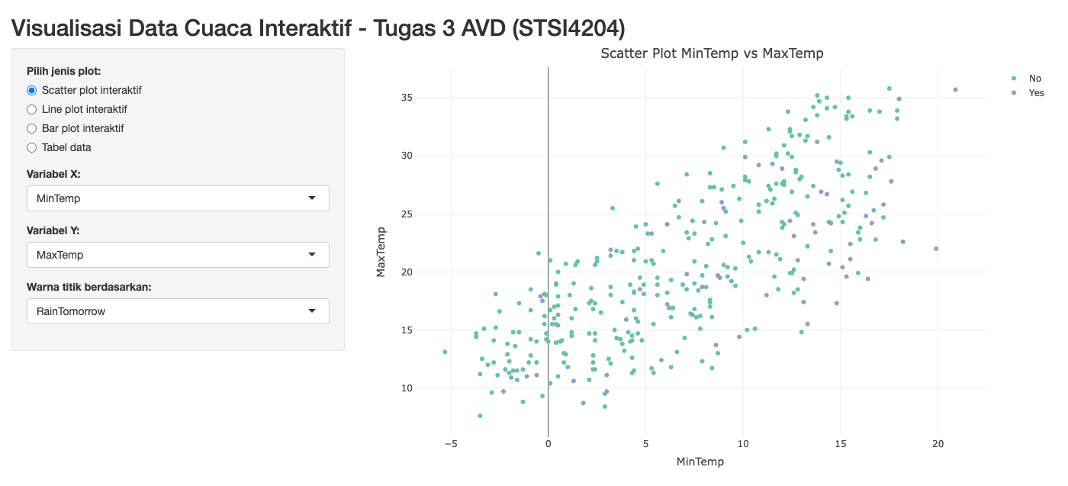
Analisis:
• Scatter plot MinTemp (sumbu x) vs MaxTemp (sumbu y) membentuk pola naik dari kiri bawah ke kanan atas: makin tinggi suhu minimum, makin tinggi suhu maksimum (korelasi r = 0,75, hubungan positif kuat).
• Titik diberi warna berdasarkan RainTomorrow. Hari yang besoknya hujan (Yes) cenderung berada di bawah sebaran utama, artinya suhu maksimum relatif lebih rendah dibanding suhu minimumnya (cuaca lebih mendung).
• Karena interaktif, pengguna bisa mengarahkan kursor ke titik untuk melihat nilainya, zoom, dan menyembunyikan kelompok warna lewat legenda.
b. Line plot interaktif
line = {
req(input$y_line)
p <- plot_ly()
for (v in input$y_line) { # satu garis untuk setiap variabel yang dipilih
p <- add_trace(p, x = cuaca$Hari, y = cuaca[[v]], name = v,
type = "scatter", mode = "lines")
}
p %>% layout(title = paste("Line Plot", paste(input$y_line, collapse = ", "), "per Hari"),
xaxis = list(title = "Hari ke-"), yaxis = list(title = "Nilai"))
},

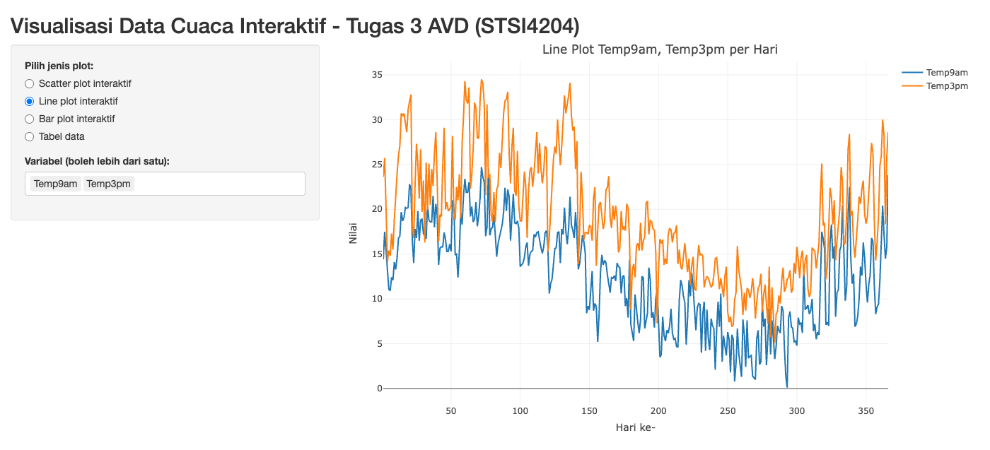
Analisis:
• Line plot Temp9am dan Temp3pm terhadap urutan hari (1–366) menunjukkan pola musiman: suhu tinggi di awal data, turun sampai titik terendah sekitar hari ke-250–300, lalu naik lagi di akhir periode.
• Garis Temp3pm (sore) hampir selalu di atas Temp9am (pagi); rata-rata suhu sore 19,2 °C dan pagi 12,4 °C.
c. Bar plot interaktif
bar = {
if (input$y_bar == "Jumlah hari (frekuensi)") {
ringkas <- as.data.frame(table(cuaca[[input$x_bar]]))
names(ringkas) <- c("kategori", "nilai")
judul_y <- "Jumlah hari"
} else {
ringkas <- aggregate(cuaca[[input$y_bar]], list(kategori = cuaca[[input$x_bar]]),
mean, na.rm = TRUE)
names(ringkas)[2] <- "nilai"
judul_y <- paste("Rata-rata", input$y_bar)
}
plot_ly(ringkas, x = ~kategori, y = ~nilai, type = "bar") %>%
layout(title = paste("Bar Plot", judul_y, "per", input$x_bar),
xaxis = list(title = input$x_bar), yaxis = list(title = judul_y))
}

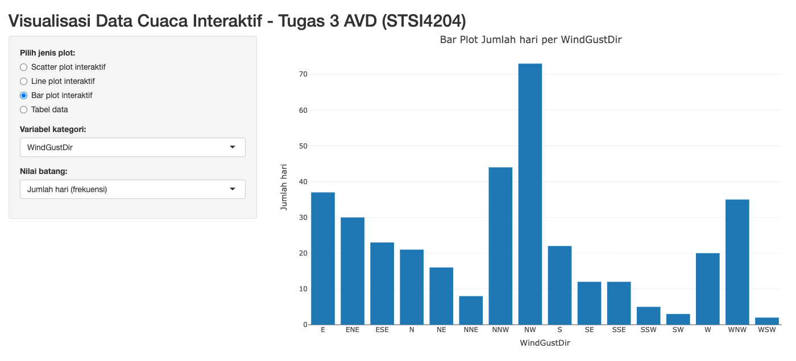
Analisis:
• Bar plot frekuensi WindGustDir menunjukkan arah angin kencang paling sering dari NW (73 hari), lalu NNW (44 hari), E (37 hari), dan WNW (35 hari). Arah paling jarang adalah WSW (2 hari) dan SW (3 hari).
• Pada pilihan "Nilai batang", pengguna juga bisa memilih variabel numerik sehingga batang menunjukkan rata-ratanya per kategori, misalnya rata-rata Humidity3pm per RainTomorrow (No 41,6% vs Yes 57,7%).
d. Tabel data
output$tabel <- renderDT({
req(input$kolom_tabel)
datatable(cuaca[, input$kolom_tabel, drop = FALSE],
filter = "top", options = list(pageLength = 10, scrollX = TRUE))
})

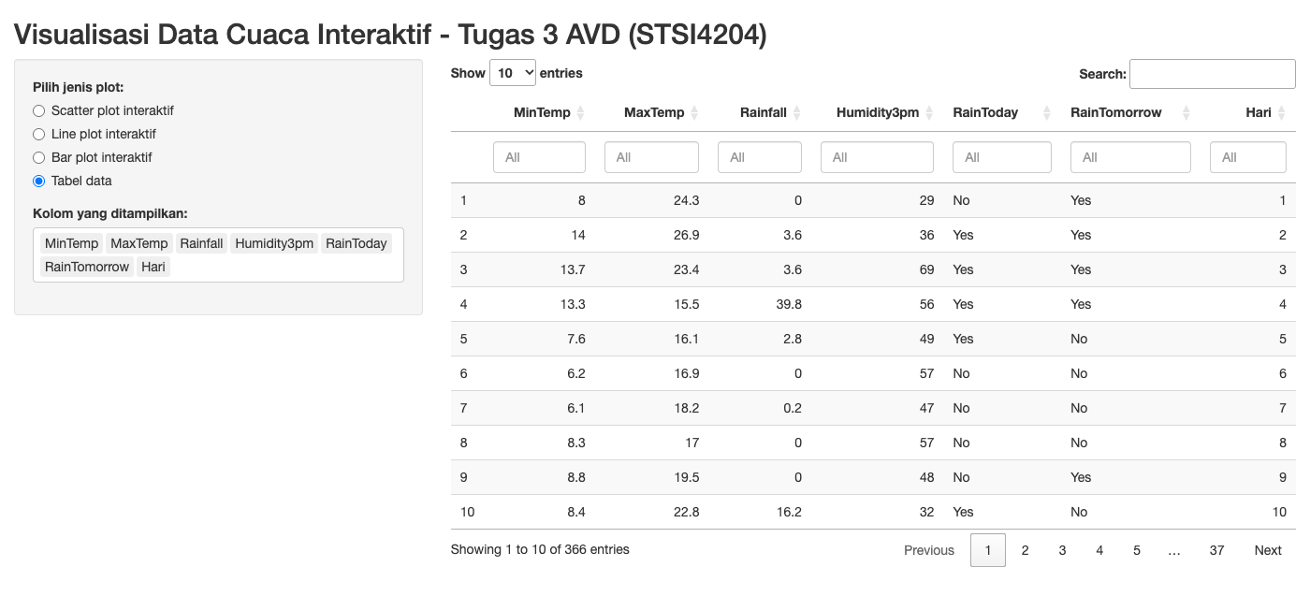
Analisis:
• Tabel data menampilkan kolom yang dipilih pengguna (366 baris, 10 baris per halaman). Tabel bisa dicari lewat kotak Search, diurutkan dengan klik judul kolom, dan difilter per kolom.
- Kesimpulan
• Aplikasi Shiny berhasil dibuat: pengguna dapat memilih variabel dan jenis tampilan (scatter, line, bar interaktif dengan plotly, serta tabel data dengan DT).
• Suhu minimum dan maksimum berhubungan positif kuat (r = 0,75).
• Suhu menunjukkan pola musiman, dan suhu sore selalu lebih tinggi daripada pagi.
• Arah angin kencang paling sering dari barat laut (NW), dan dari 366 hari hanya 66 hari yang esoknya hujan.
- Bukti Video dengan Link Youtube
Link YouTube: [LINK VIDEO]
Link Google Drive: [LINK VIDEO]
Catatan (hapus setelah dicek): video wajib menampilkan wajah; di awal sebutkan Nama, NIM, Program studi (Sistem Informasi) dan UT Daerah (Denpasar).
- Tangkapan Layar (Screenshot) Swafoto Bersama Layar Program
Tempel foto selfie bersama layar program (aplikasi Shiny berjalan) di sini.
[Gambar belum ada: Swafoto bersama layar program]
- DAFTAR PUSTAKA
(Nama penulis BMP). (tahun). MSIM4310 Analisis dan visualisasi data (Edisi ke-...). Universitas Terbuka.
R Core Team. (2026). R: A language and environment for statistical computing (Versi 4.6.1). R Foundation for Statistical Computing. https://www.R-project.org/
Chang, W., dkk. (2026). shiny: Web application framework for R. https://CRAN.R-project.org/package=shiny
Sievert, C. (2020). Interactive web-based data visualization with R, plotly, and shiny. Chapman and Hall/CRC. https://plotly-r.com
Xie, Y., Cheng, J., & Tan, X. (2026). DT: A wrapper of the JavaScript library DataTables. https://CRAN.R-project.org/package=DT

